**《数据结构》课程设计总结**

**学号：1752669**

**姓名：杨燕**

**专业：计算机科学与技术**

**2019年7月**

**目录**

**第一部分 算法实现设计说明………………………………………………………………………………1**

**1.1题目………………………………………………………………………………………………………**

**1.2软件功能…………………………………………………………………………………………………**

**1.3设计思想…………………………………………………………………………………………………**

**1.4逻辑结构与物理结构…………………………………………………………………………………**

**1.5开发平台…………………………………………………………………………………………………**

**1.6系统的运行结果分析说明……………………………………………………………………………**

**1.7操作说明……………………………………………………………………………………………………**

**第二部分 综合应用设计说明…………………………………………………………………………………2**

**2.1题目………………………………………………………………………………………………………….**

**2.2软件功能…………………………………………………………………………………………………**

**2.3设计思想…………………………………………………………………………………………………**

**2.4逻辑结构与物理结构…………………………………………………………………………………**

**2.5开发平台…………………………………………………………………………………………………**

**2.6系统的运行结果分析说明……………………………………………………………………………**

**2.7操作说明……………………………………………………………………………………………………**

**第三部分 实践总结………………………………………………………………………………………………3**

**3.1所做的工作…………………………………………………………………………………………………**

**3.2总结与收获…………………………………………………………………………………………………**

**第四部分 参考文献…………………………………………………………………………………………………4**

**具体代码已上传github**

**算法题：**

https://github.com/1752669/data-structure-algorithms

**综合题：**

https://github.com/1752669/data-structure-synthesis

**第一部分 实现设计说明**

* 1. **题目**

几种排序：要求随机输入一组数据，随时给出某一趟排序的变化情况。

1. 直接插入排序，折半插入排序，希尔排序；
2. 冒泡排序，快速排序；
3. 简单选择排序

**1.2软件功能**

●任意选定数组的长度；

●可任选一种排序算法；

●动画演示排序过程；

●显示当前选择数和另一个数进行比较换位；

●调节演示的快慢(调节动画时间间隔）；

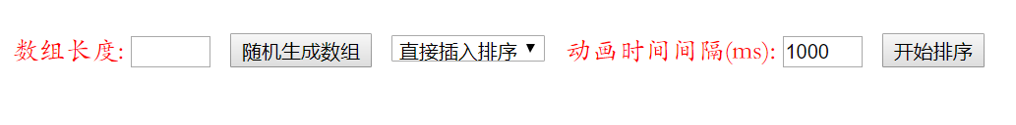

**1.3设计思想**

1：准备工作

对于显示排序算法的过程，我觉得用柱状图来显示比较好，根据数字的大小设置成比例的矩形的高矮，然后根据不同的排序算法，来使他们移位，交换，从而排序成功。因为之前选修过网页制作这门课，所以就想着用html来设计，显示的框架就用CSS来设计，而算法的实现就用javascript来实现。之后就上网找了一些资料，重新学习了这六种排序算法的思想以及学习怎么用javascript语言去写排序算法。

2：自顶向下的分析

拥有了必要的知识之后，就要开始自己的程序了。排序算法是我们经常需要用到的，所以已经很熟悉了，主要是要掌握用其他语言怎么表达。对于程序设计，分为两大模块来设计，主要是界面设计和6大排序算法的实现。

3：分块设计

分为两大块：图形界面设计和排序算法的设计；

图形界面运用CSS去设计，主要是对于矩形形状大小设计和坐标轴设计时长宽高距离的调试。

排序算法运用javascript语言设计，主要考虑怎么正确排序和插入显示排序动画的代码。

4：自底向上的实现

具体实现时，设计相应算法自底向上进行实现，逐个击破，最终完成所有程序的设计。

**1.4逻辑结构与物理结构**

逻辑结构：集合结构（是一个数组）

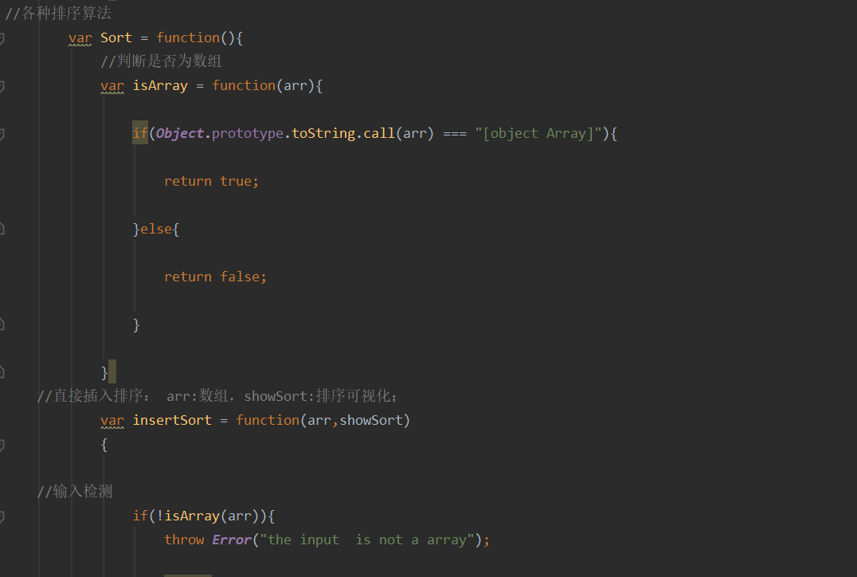

物理结构：顺序存储结构

各种排序算法是对一个随机数组进行排序，所以物理结构就是顺序存储结构。

**1.5开发平台**

软件：Webstorm

**1.6系统的运行结果分析说明**

调试以及开发过程：首先做的就是显示的框架，因为要显示动画效果，就要调节好各个矩形，还有坐标轴的坐标，以及矩形高度，大小等是否适中，如下图是显示的结果图以及调试代码：

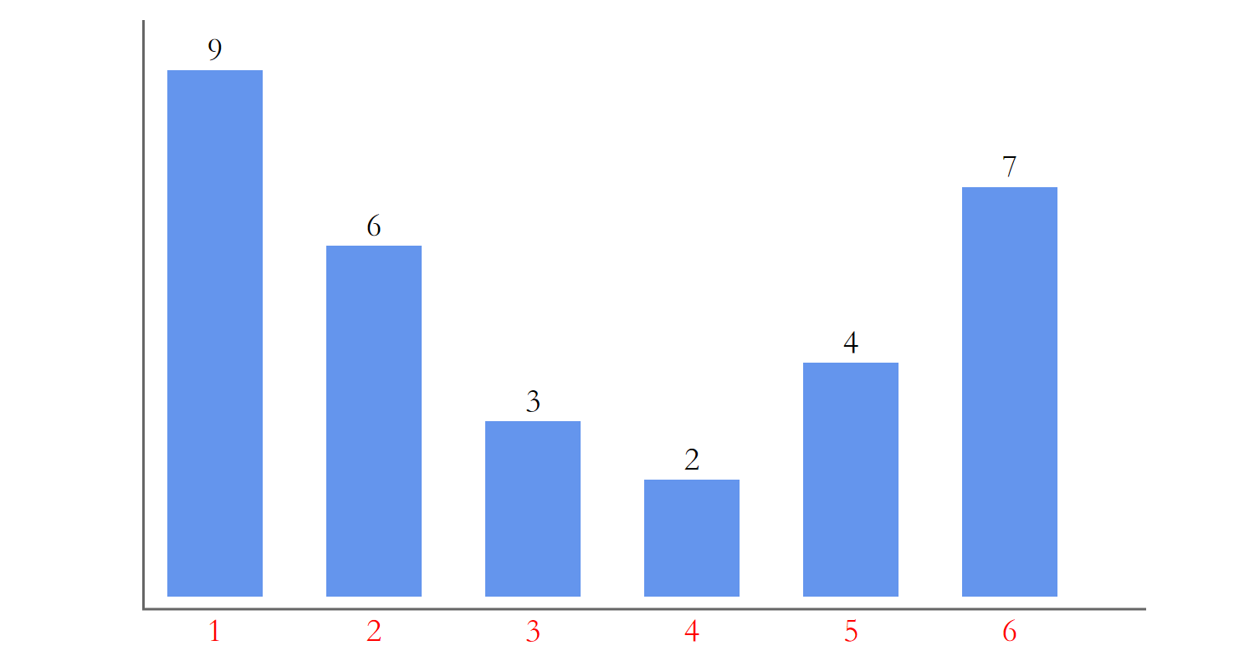

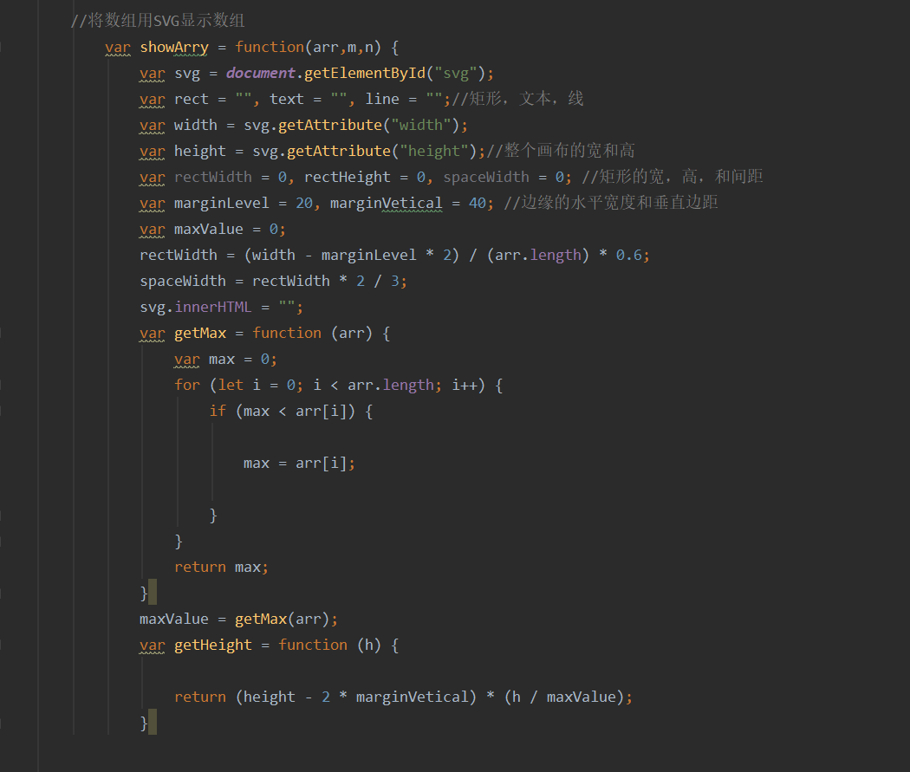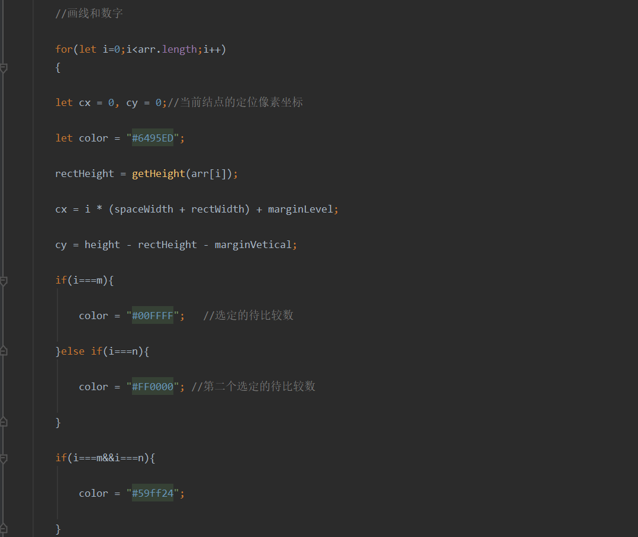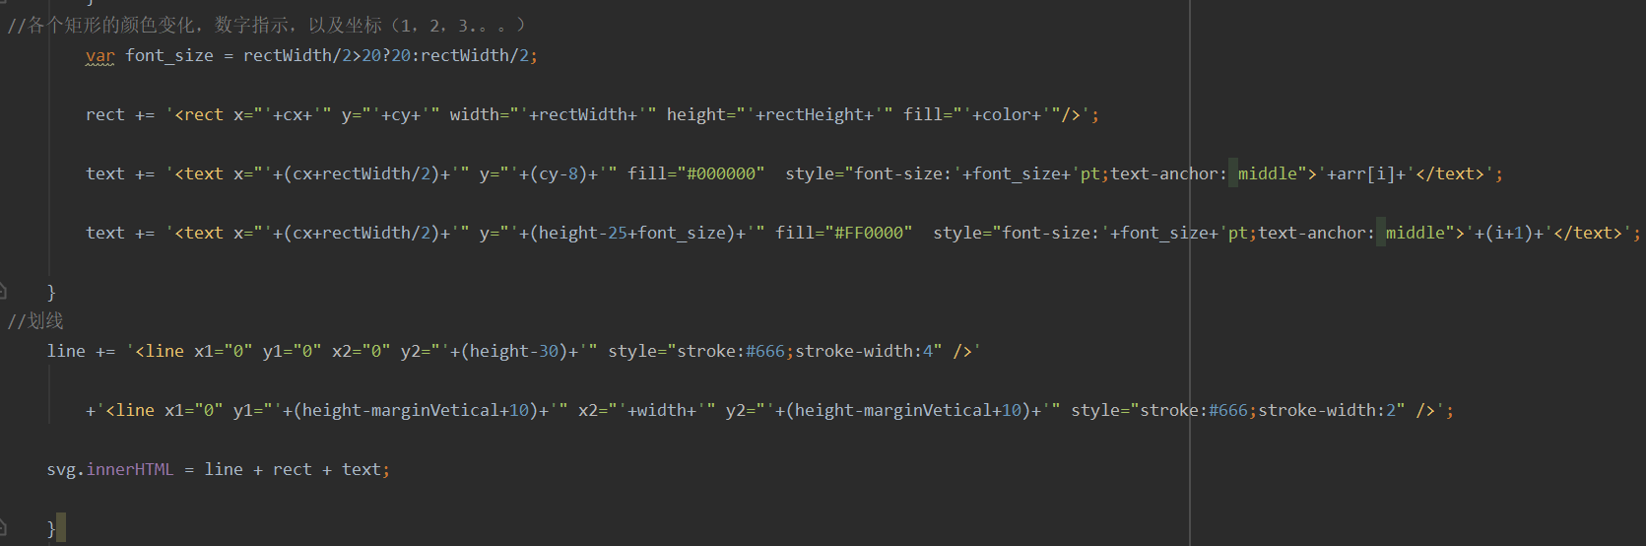

软件达到的效果：

可以随意输入数组数量的多少，都能实现数组的排序的正确并且程升序排列。快速排序，直接选择排序和希尔排序是不稳定的算法，而冒泡排序，直接插入排序和折半插入排序是稳定的算法。

平均时间复杂度的分析：直接插入排序，折半插入排序，简单选择排序，冒泡排序的时间复杂度为O(n^2)，希尔排序为O(n^1.3),快速排序为O(nlog2n).

空间复杂度分析：直接插入排序，折半插入排序，希尔排序，直接选择排序，冒泡排序为O(1),快速排序O(nlog2n)。

软件运行结果：

例1：数组数量为10；

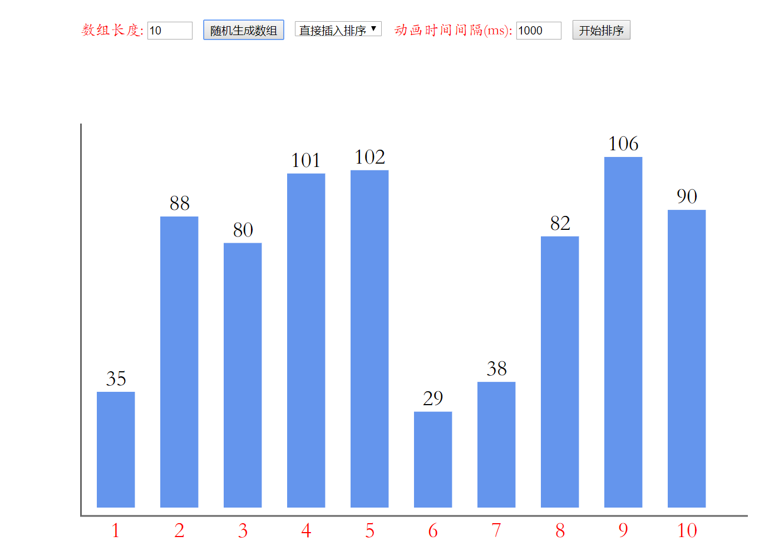

点击开始排序之后的结果：

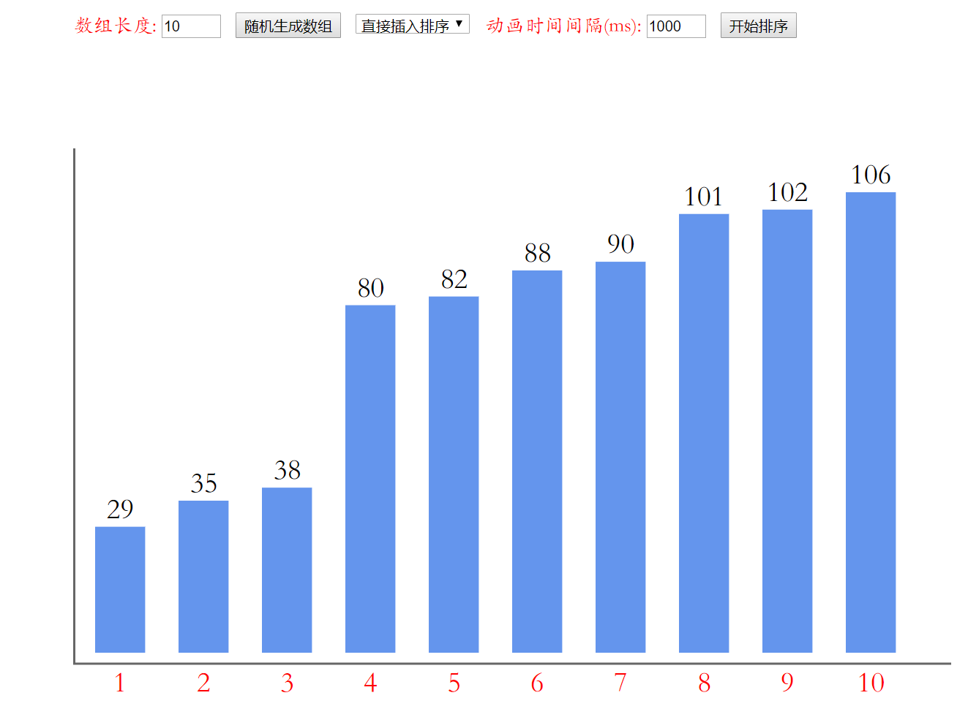

例题2：

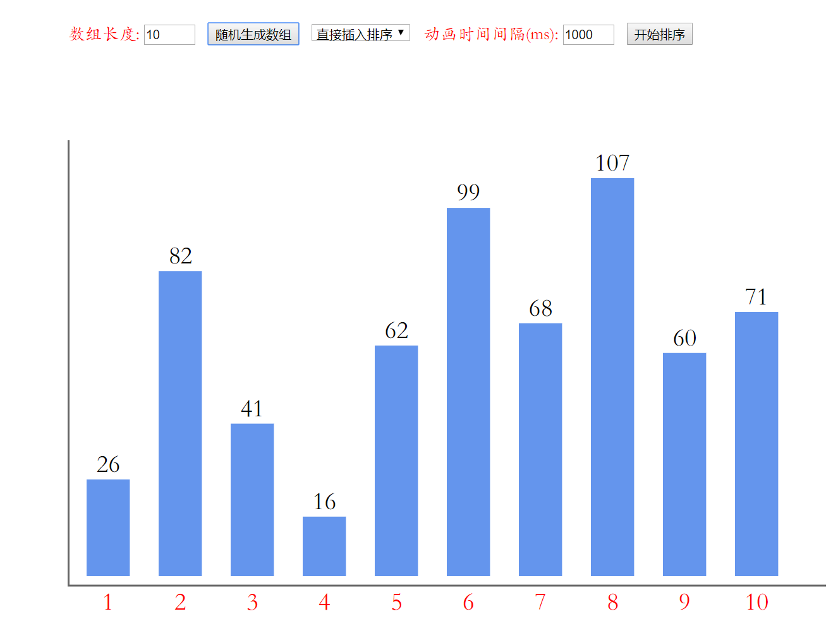

中间的排序过程：绿色代表当前选择的数，红色是选定与绿色比较的数，如果绿色大于红色则交换位置。

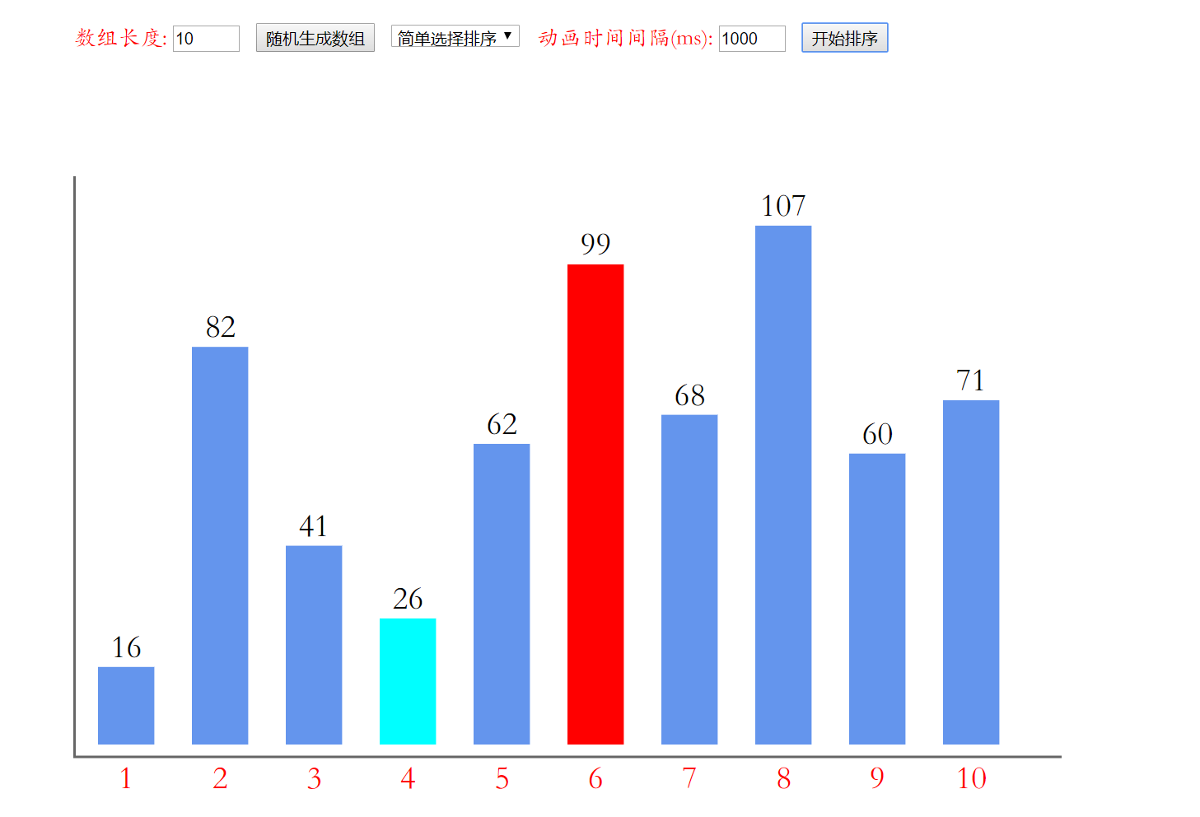

最终的结果：

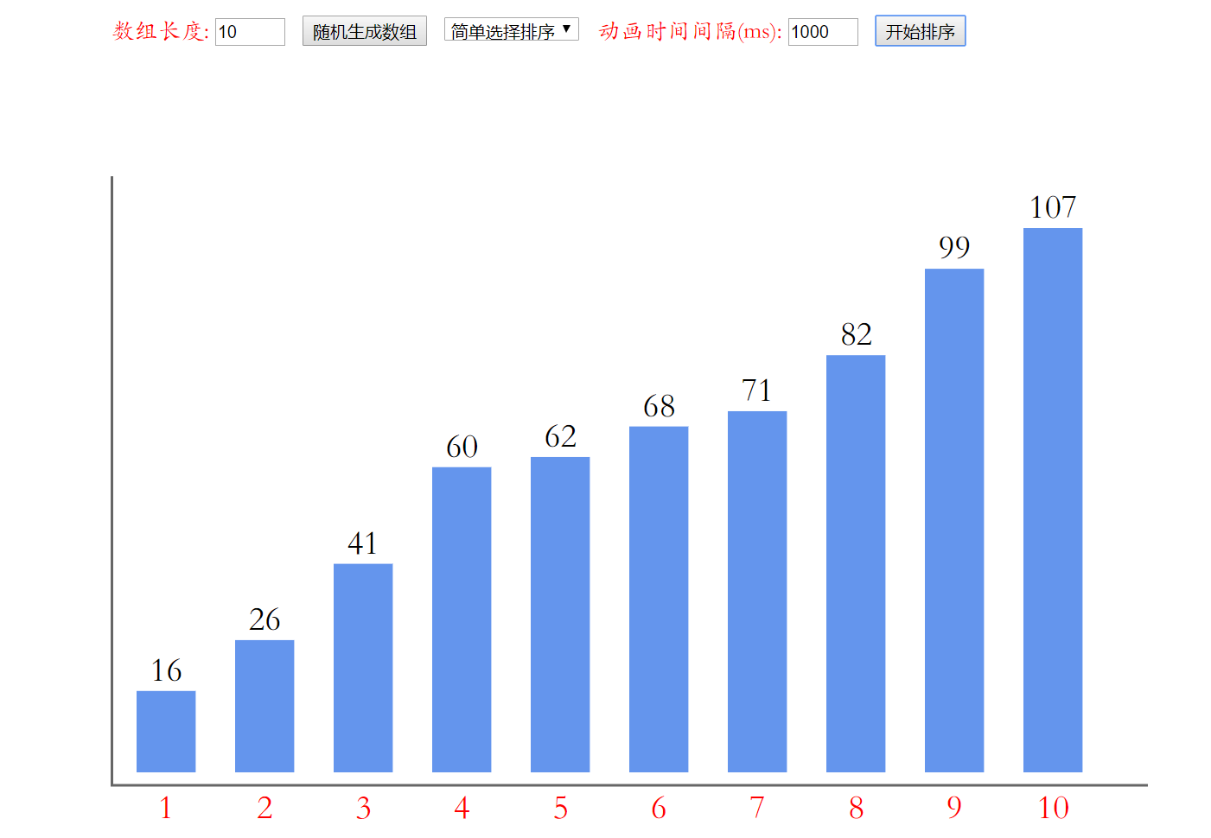

**1.7操作说明**

可以看到如下图的输入或者选择框，数组长度可以自己输入，随便多少都行，但是数字太大了的话就可能显示的不是很好了。排序算法可以在这六种中任选其一。后面就是动画时间间隔，时间间隔越少，动画演示的越快，经过调试，发现1000ms是比较合适观看动画演示的。最后一个按钮是开始排序，点击之后，动画开始。

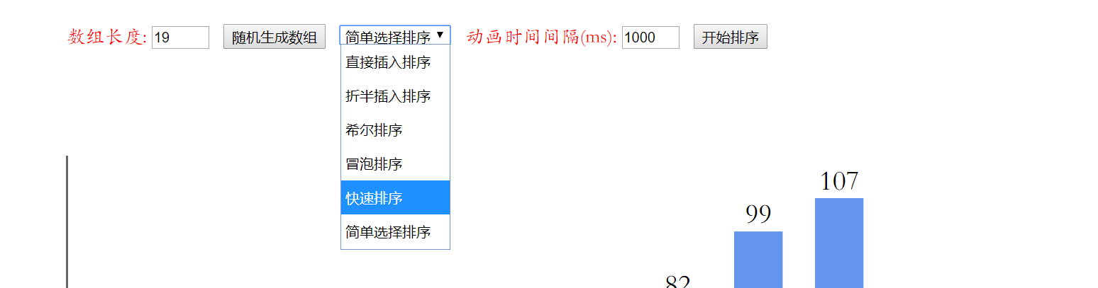

动画介绍：

当开始运行这个html的时候，程序进行初始化，初始化的数组是人为设置的固定数组。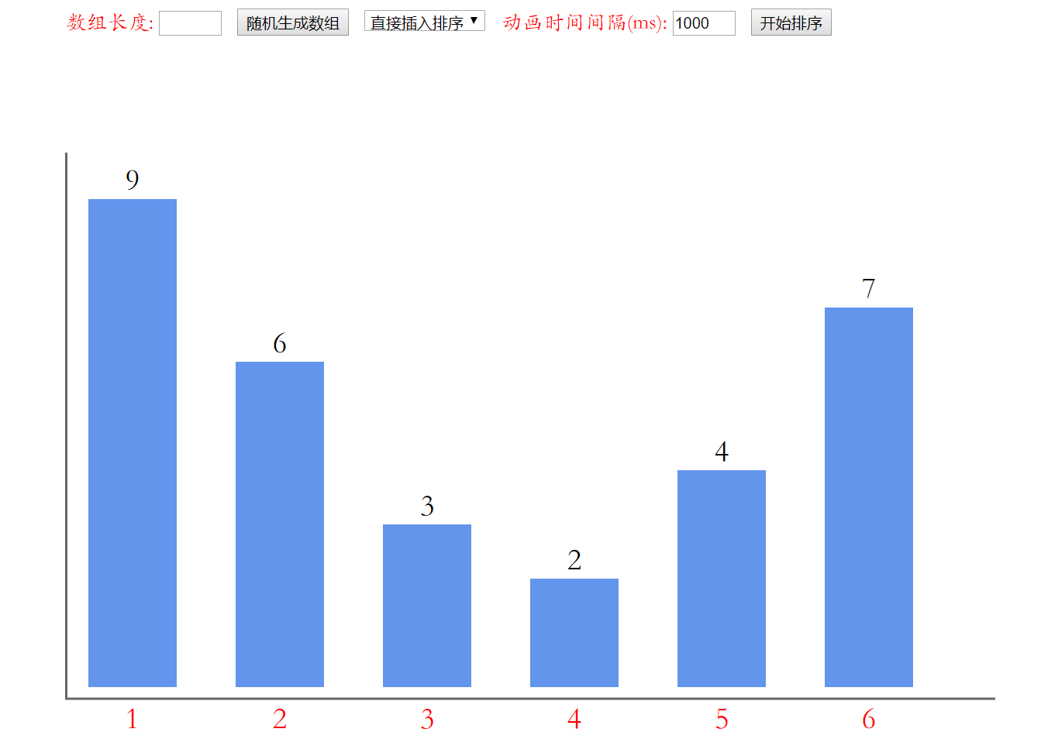

点击排序之后就可以看到排序动画：

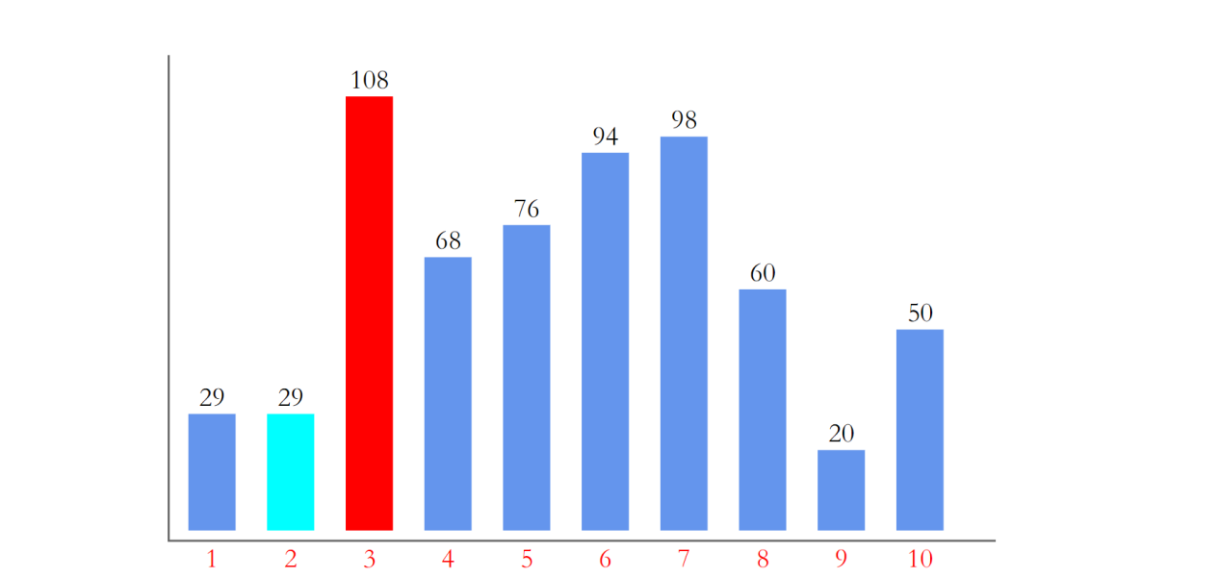

绿色代表当前选择的数，红色代表要与绿色的数比较大小的数，从而来移动相应的位置来进行排序。等到排序完就可以得到正确的结果了。

正确结果：

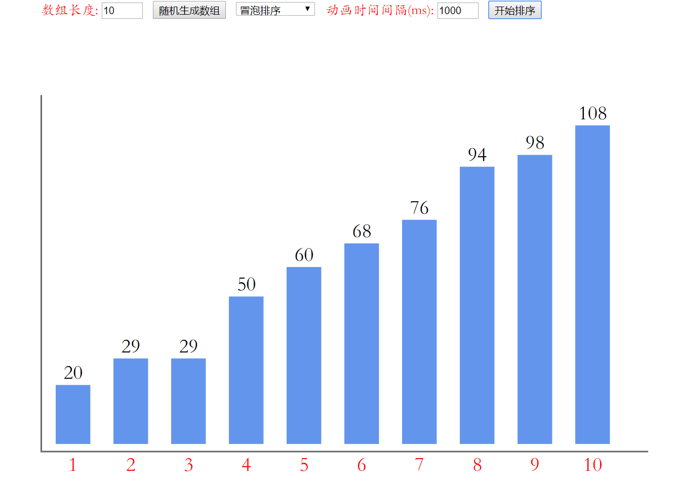

**第二部分 综合应用设计说明**

**2.1题目**

编号是1，2，......，n的n个人按照顺时针方向围坐一圈仍骰子(1-6),先选取一个人扔，根据仍的数字m，从仍骰子的人开始从1沿顺时针方向顺序报数，报到m时停止报数，报m的人出列，然后在从他在顺时针方向的下一个人仍骰子，扔完后从1开始报数，如此，直到剩下一个人胜出。设计一个程序模拟这一过程。

1. :通过输入框输入1，2，.......，n个人；
2. :模拟整个游戏过程；
3. :按照出列的顺序输出各个人的编号。

**2.2软件的功能**

功能主要包括：1：选择人数(n)，为了方便显示，我限制了最大人数；

2：投骰子随机选择数字进行报数；

3：模拟游戏过程；

4：按出列的顺序输出各个人的编号。

1：选择人数：

主要是通过设计了一个菜单栏来选择”选择人数“这个选项，然后通过下拉栏选择人数。

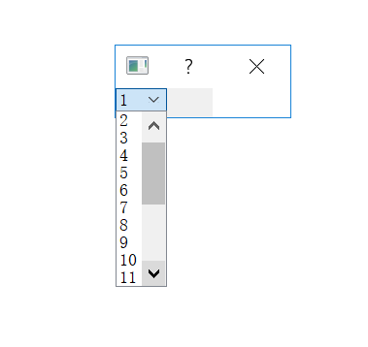

2：显示骰子数和输出结果：操作是一个菜单栏，下拉有选择人数和开始游戏这两个选项。

随机数框显示当前投骰子显示的数字，而结果栏显示的就是出列的人的编号顺序。

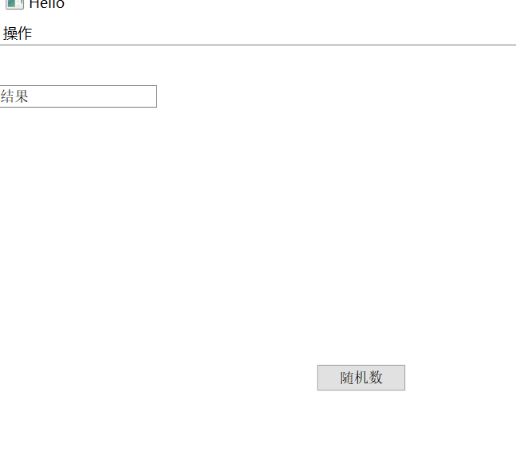

3：开始游戏：

选择好人数就可以开始游戏了；

游戏的初始化状态：（选择了10个人）

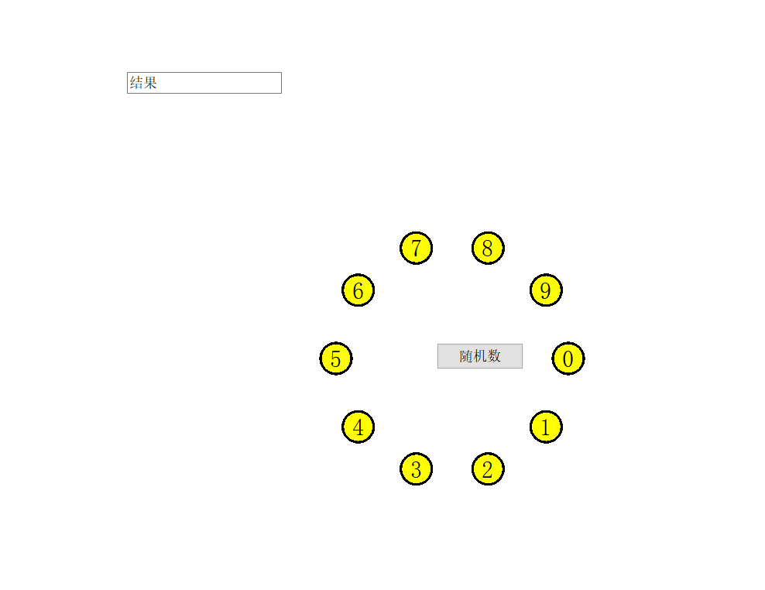

游戏的中间状态：结果状态是一点击游戏开始就显示出来的，便于检查程序的正确性，也可以清楚直观的观看游戏过程。

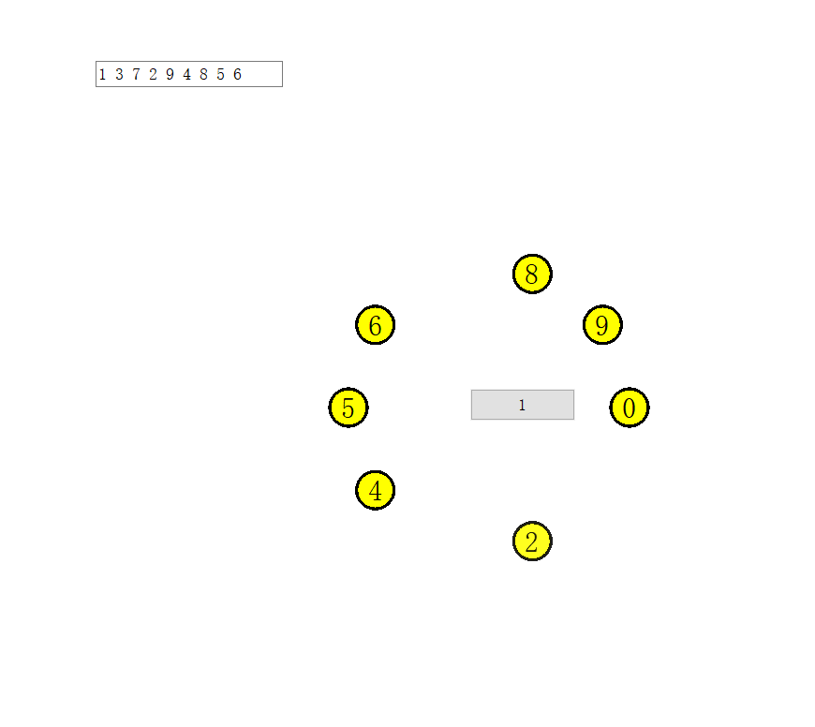

**2.3设计思想**

实现思想：

1：分析题目

通过对题目的解析，这个实验分为3大模块；输入输出，随机数显示，约瑟夫环游戏界面显示。所以要分块设计。约瑟夫环是一个经典的游戏，用C++来写会比较熟悉，分别用不同的类来写不同的模块，逻辑比较清晰而且方便。

2：知识储备

对于此综合体我采用面向对象的方法通过C++语言程序结合QT框架实现.C++语言一直是我们所比较熟悉的，主要是要学习QT的知识，来实现显示的框架。

3：分块设计

输入用一个选择框来实现，由于考虑到巨大的人数不显示而且不便于显示，所以利用选择框来选择给定的最大人数以内的人。输出就是一个输出框，来显示按出列顺序的人的编号。

随机数显示：在界面中有一个lable在相等的时间间隔中显示不同的随机数。

游戏界面显示：先是根据选定的人数进行初始化，所有人都围成一个圆，然后与随机数显示同步，出列相应的人，从而最后剩下一个人胜出。

4：实现程序

根据知识储备以及相应的模块设计，自底向上逐步击破，从而获得成功。

**2.4逻辑结构与物理结构**

逻辑结构：线性表(动态数组）

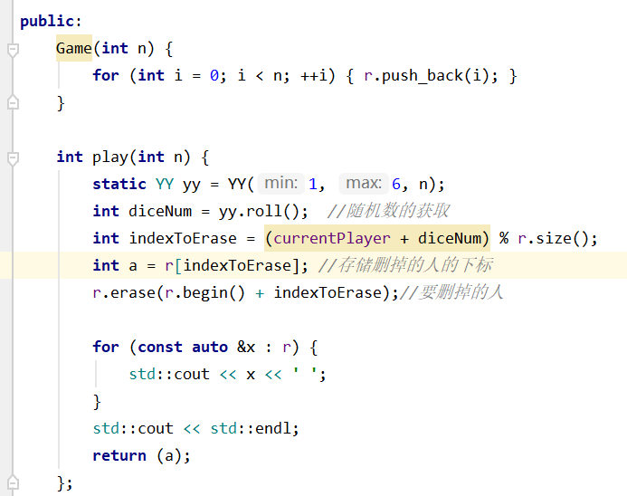

物理结构：顺序存储结构。

**2.5开发平台**

编译器：MinGW

IDE：CLion

操作系统：Windows10

开发框架 ：QT

开发语言 ：C++（C++11标准以上）

**2.6系统的运行结果分析说明**

1：调试

本次开发采用的是新技术框架Qt，同时也是跨平台的，在Qt Creator中开发调试，Qt中包含了大量的库类，类似于java开发简便，Qt有较好的调试器，但是在本次开发中没有用到，偶尔遇到一些小麻烦或者小bug，我们只需在控制台中输出一些数据便可分析定位错误原因。

例如：查看当前的随机数，在随机数的代码那理设置一个断点，然后进行debug调试

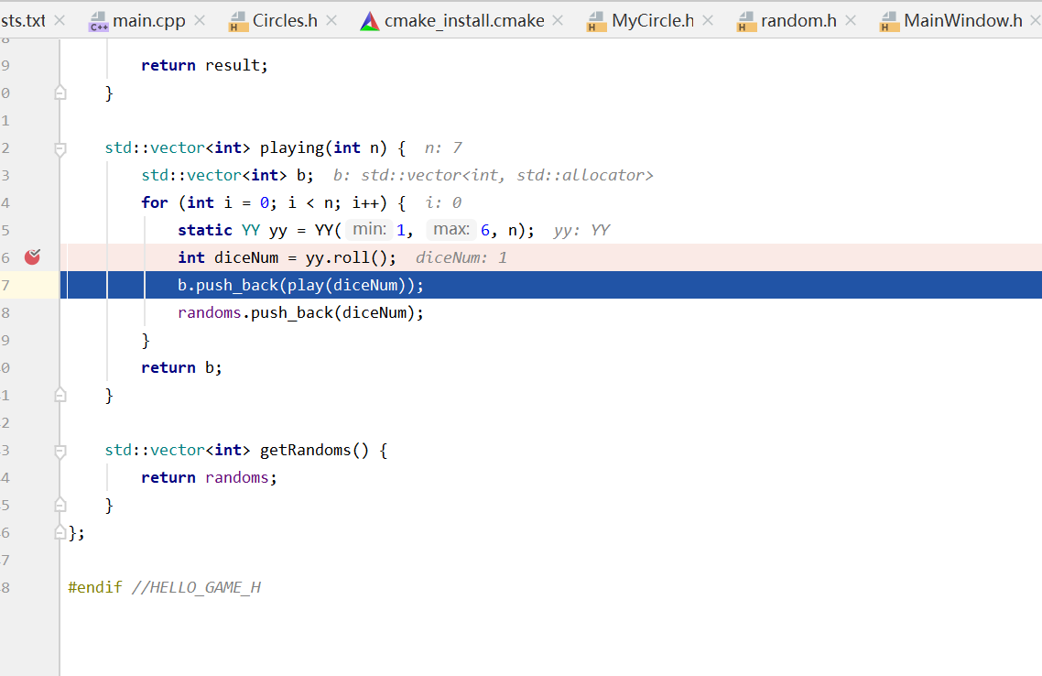

可以看到当前的diceNum随机数是5，当前的i数值是4，总人数n是7人。

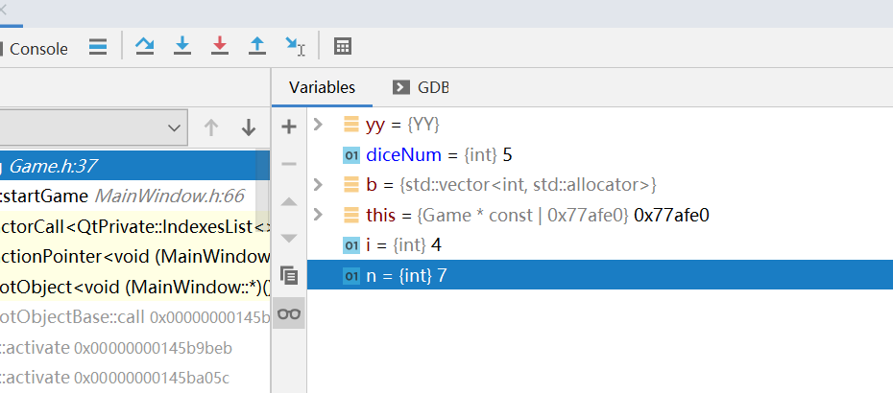

2：开发

本次程序开发主要是把前端和后端分开，先思考后端系统的核心数据结构的表示和存储，如何实现题目所要求的相应功能，设计核心算法，然后设计了前端和后端的程序接口，搭建好整个综合应用程序的主体框架，最后是分布实施，将各个模块由大化小，逐步求精，完成整个程序的开发。

3：程序的正确性：

经过多次验证，程序没有任何问题，表现优秀，与预期的一致。

游戏界面开始：

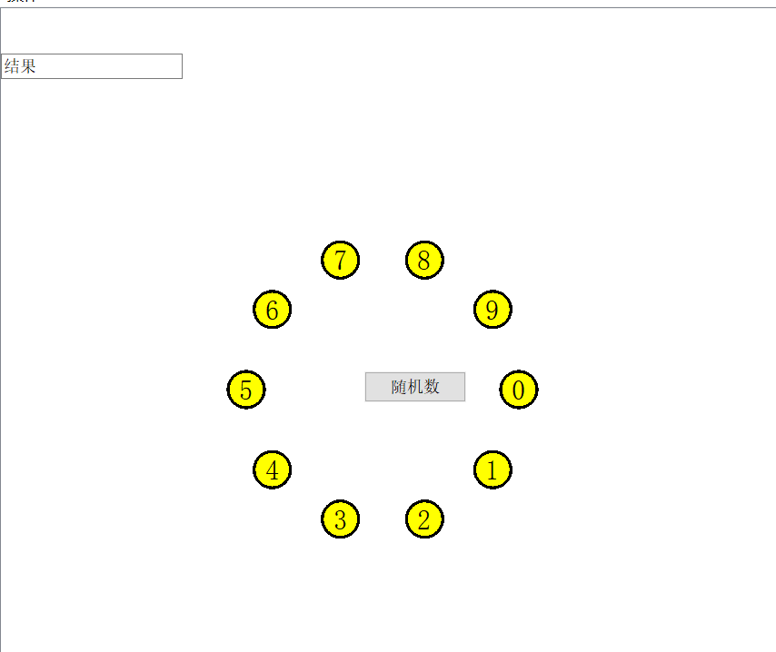

游戏开始：

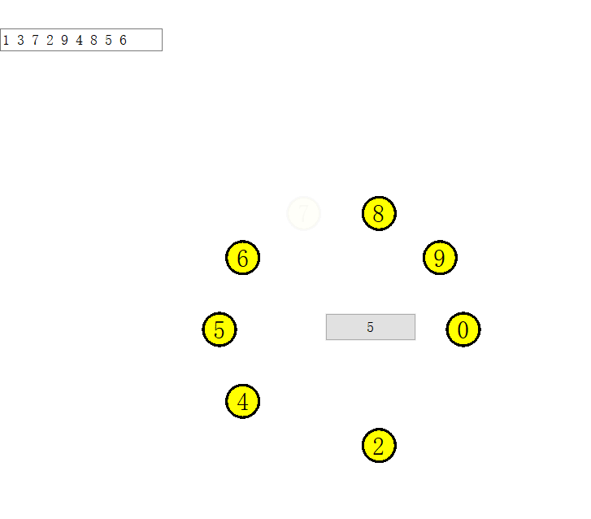

游戏结束：

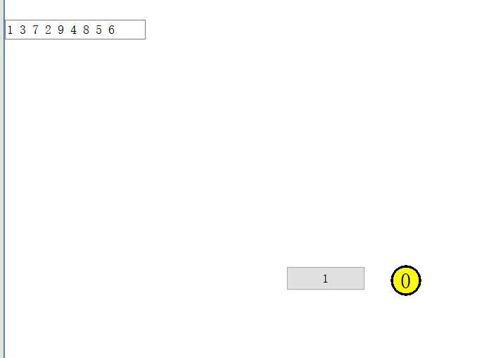

游戏完全符合期望，非常优秀；

4：游戏的复杂度分析

本程序实现约瑟夫环并没有运用到链表结构，只是用数组排列而成，再通过淡出函数，使相应出列的人不显示从而达到一个视觉的效果，感觉它出去了。适当的减小了算法的难度，但是时间复杂度其实是没有多大变化的。

5：容错能力

1：限制了人数，防止人数太多而出现bug以及导致显示太过于丑陋。例如100人的时候；

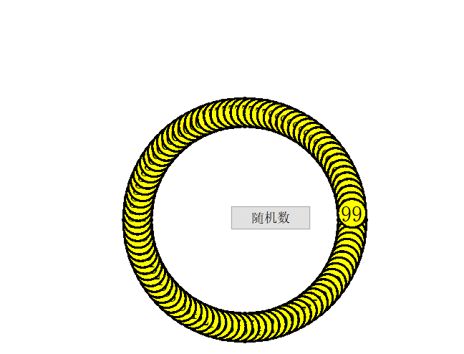

2：人数限定是选择的，最少从2个人开始，防止限定一个人的时候出现bug。由于人数是选择的而不是输入的，增加了程序的容错能力。

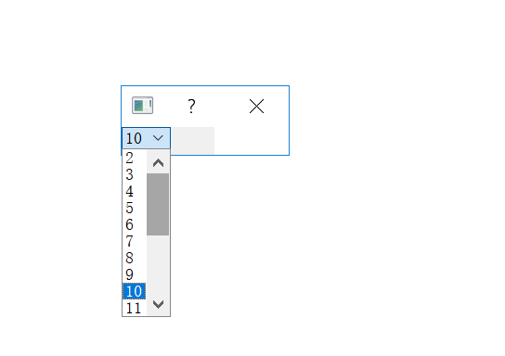

6：运行结果分析

例题1：选择10个人；

初始化开始：

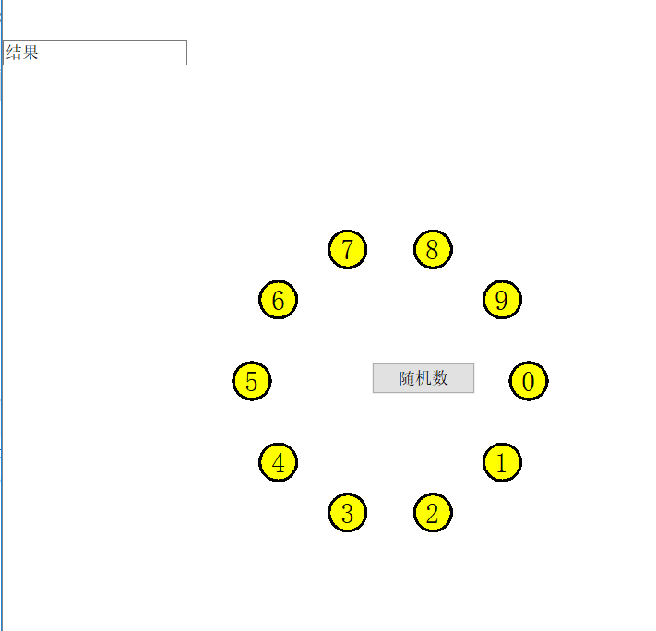

最后的结果：

出列顺序为 1，3，7，2，9，4，8，5，6

最后剩余的赢家为0号选手；

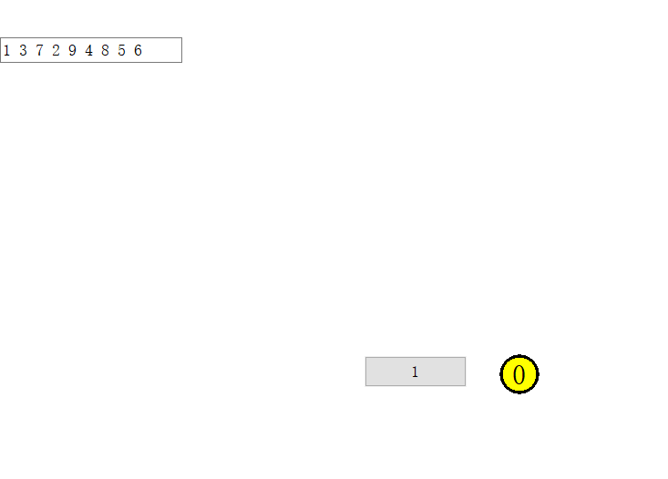

例题2：

20个人，初始化

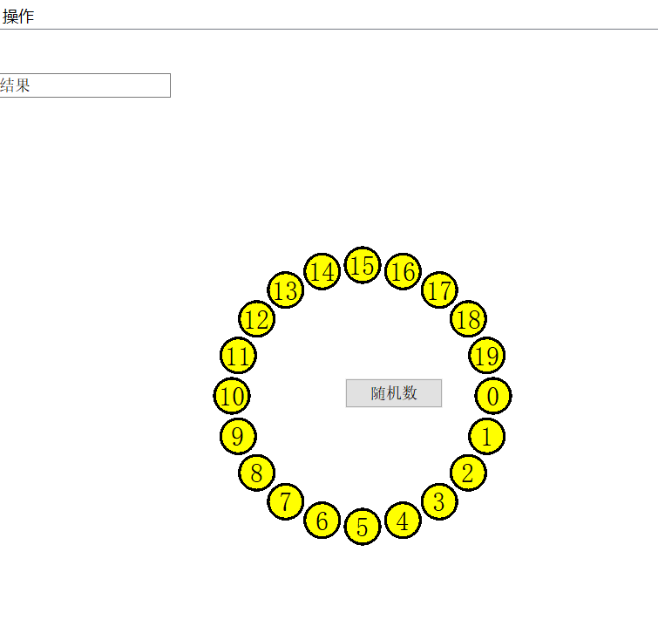

游戏结果：

输出框：1，4，5，8，2，3..........

最后赢家为编号19的选手。

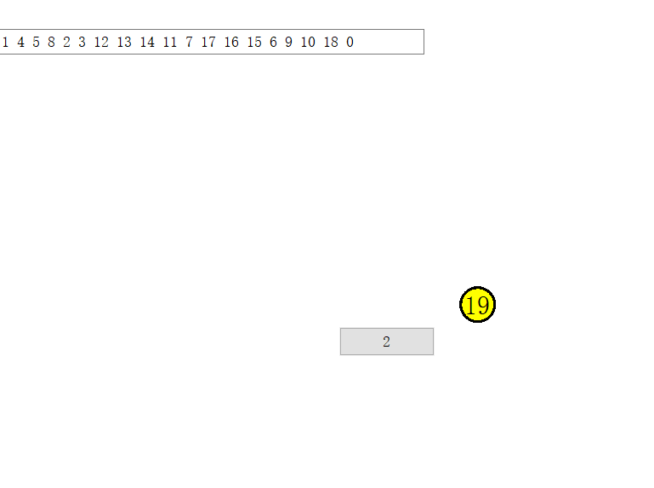

**2.7操作说明**

基本操作过程：

1：选择人数：

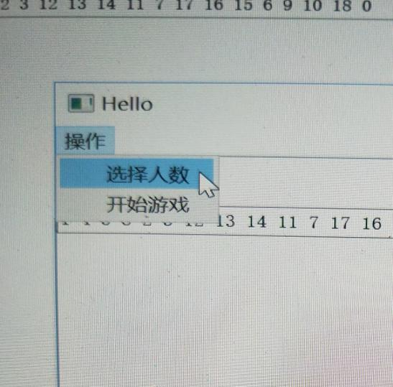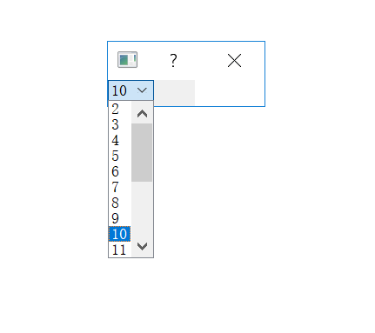

2：游戏初始化

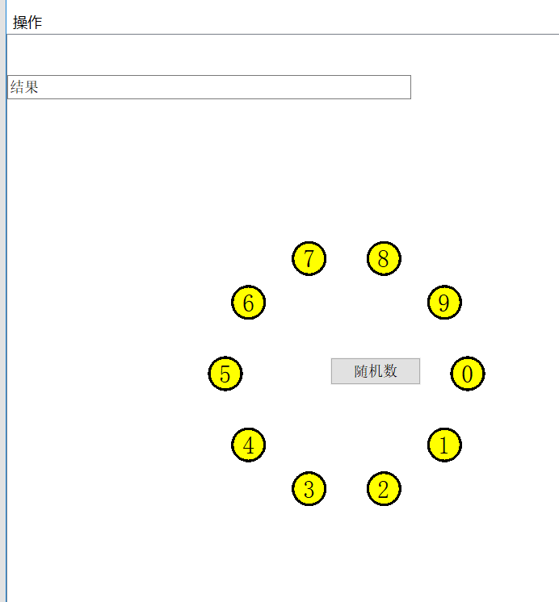

3：开始游戏

点击”开始游戏“ 进行动画演示

中间是骰子显示的随机数

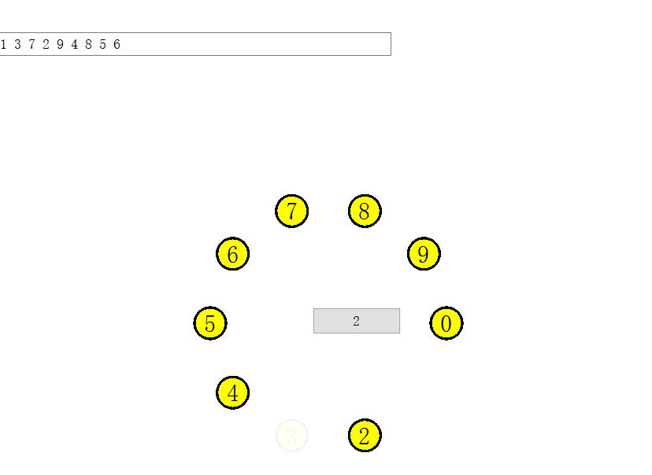

4：游戏结束

最上面的序列是出列的人数顺序的编号

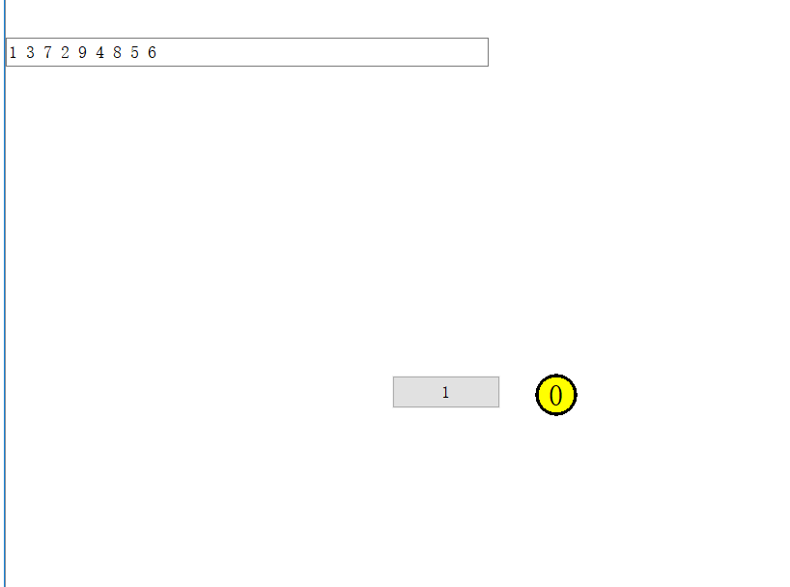

1. **实践总结**

**3.1所做的工作**

在课程设计中，在算法实现题我运用了网页去实现，在综合应用设计题我运用了QT去实现。对于网页设计并不是很熟练，所以学习了相关的网页设计例如：CSS，HTML，javascript等的语言基础，在学习这些知识的基础上，我用CSS和HTMl语言完成了界面的设计，用javascript语言完成了六大排序算法的编写，再把这两大模块结合在一起实现了最终的成果。对于综合设计题，前期工作是先思考自己想做成什么界面，以及应该要用什么语言去写，考虑到对于网页的语言并不是很熟悉所以考虑运用C++语言来实现，所以综合题我利用C++语言和QT框架来编写代码和实现界面。在这个题中，我自己编写了5个头文件，分别是Game.h, Circles.h, MyCircle.h, random.h,MainWindow.h;

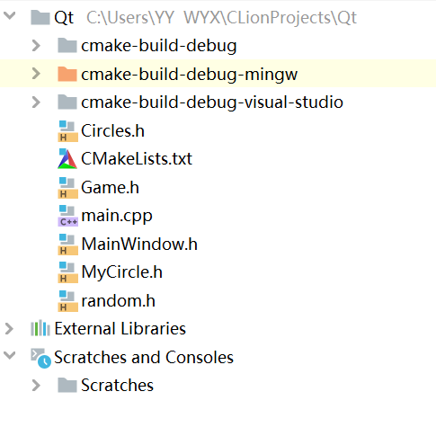

Random.h的功能是实现随机数，Game.h是实现约瑟夫环的人数输入，实现相应序列编号人数出列。Circles.h分是把人别以小圆圈的形式显现，设置圆圈的大小和圆圈的填充颜色，而且还有相应的编号。而MyCircle.h的功能就是把这些小圆圈围成一个大圆圈，然后实现人数消失时间的控制。最后的Main Window.h的功能就是把这些界面给显示出来，可视化，实现游戏界面，实现输出框，菜单栏，随机数显示，人的出列等。

最后我总结了自己的实现情况，以及自己的学习成果，完成了实验报告。

**3.2总结与收获**

通过这次课程设计，我对排序算法和数组的运用又深刻的了解了一遍，对于语言上的收获呢就是对关于网页设计有了更深刻的认识，html语言基础，CSS语言基础，Javascript语言基础等的学习，发现他们还是很有趣的，感觉在学习的过程就是在探索这些语言能够实现什么功能，就是开发自己的想象，利用各种语言去实现自己心中所想的，感觉很好玩。不过学习一种新的语言也是很困难的，由于时间有限，就学了相关需要用到的算法和结构，不过我还会继续学习下去的，还有QT的学习，我感觉这个应用对于设计界面来说真的很好用，主要是要了解它自己的语法以及功能，它的语言规则，目前只是对于它有一个初步的了解，相信深入了解之后会做的更好，在利用QT写图形界面的时候，发现了自己很多的不足，对于C++语言好像很多已经遗忘，所以又重温了一下C++知识，所谓温故而知新，感觉自己又收获了不少，语法的运用更加熟练，算法理解的更加深刻。学习就要一直学习下去，不然一段时间过后就会忘光光了。在此次设计过程中，我最大的收获就是发现了自己很多的不足，相信在以后就可以改正自己的不足，让自己更上一层楼。

1. **参考文献**

*[1]赵元媛.网站开发与设计教程. 北京: 清华大学出版社，2011*

*[2]https://doc.qt.io/qt-5/statemachine-api.html#*

*[3]IMG_256https://doc.qt.io/qt-5/graphicsview.html#*

*[4]https://www.devbean.net/2012/08/qt-study-road-2-catelog/*

*[5]IMG_256https://www.devbean.net/2012/08/qt-study-road-2-catelog/*

*[6]严蔚敏，吴伟民.数据结构（C语言版）[M].北京：清华大学出版社,2007*

*[7]Nicholas C.Zakas . Javascript高级语言设计(第三版），北京：人民邮电出版社.2012*

*[8]Stanley B.Lippman, Josee Lajoie, Barbara E. Moo, C++ Primer(中文版)(第五版），北京：电子工业出版社. 2013*